電通二乙微處理器實驗 實驗結報

實驗名稱 | 期中考
組別 | 9 | 組員 | 04050555謝瑜軒  04052422武宏慧

- 實驗目的
期中考
- 實驗步驟
照題目依序做並檢查
- 程式碼
無
- 實驗結果及分析
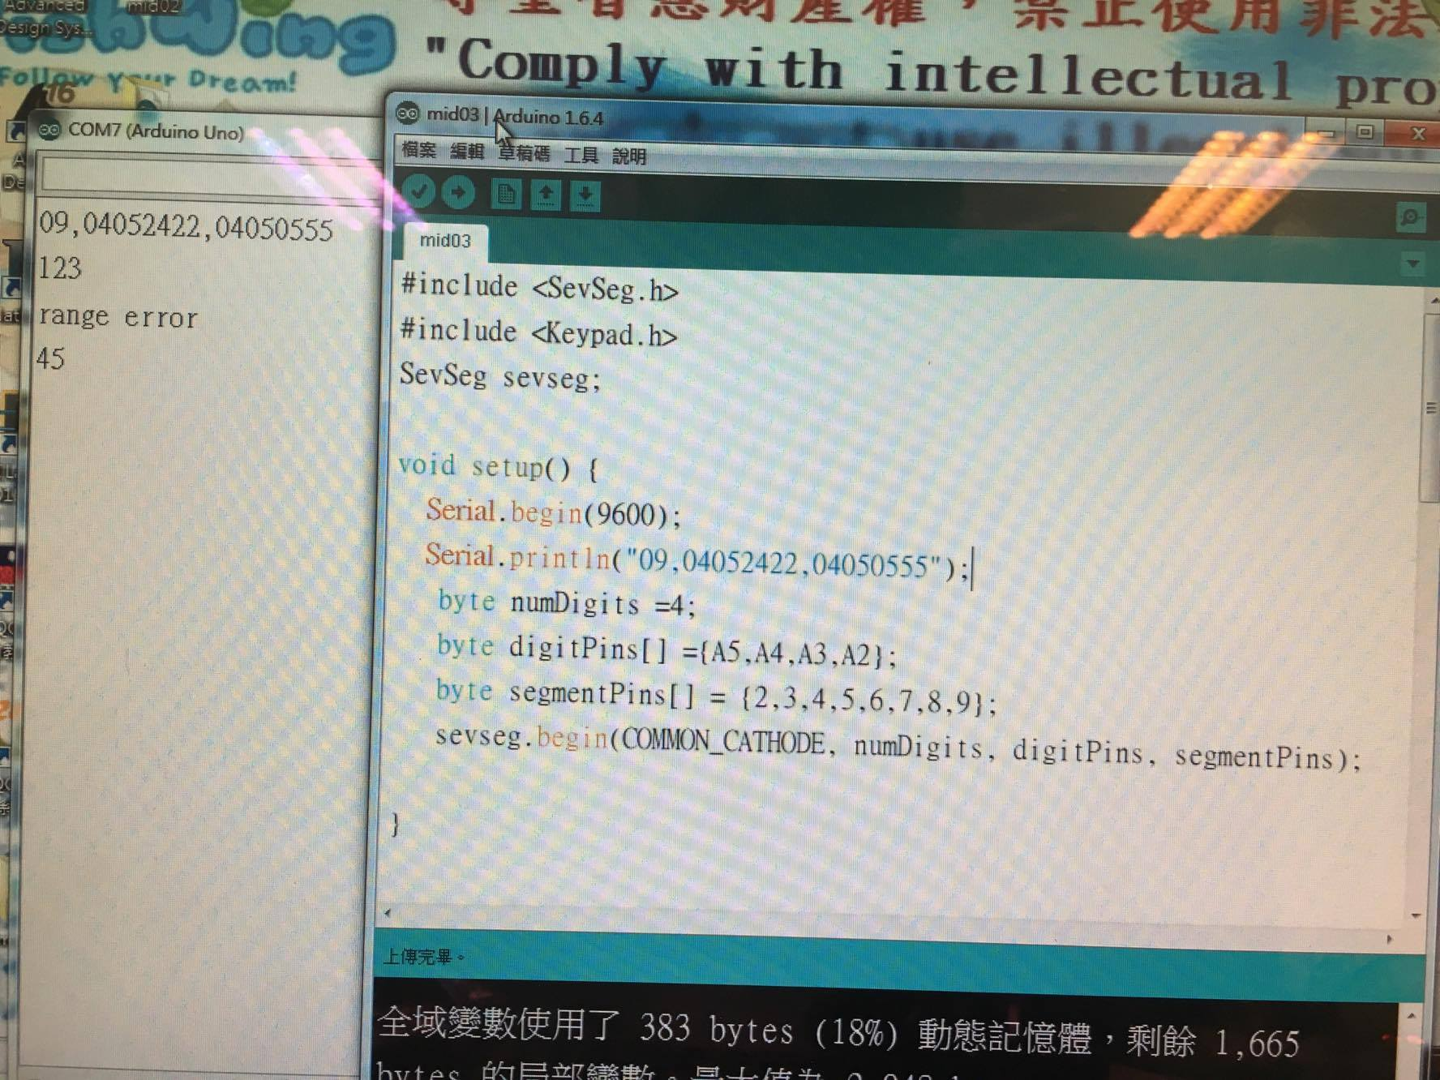
- 心得討論
第一/二題的重點是電腦接收Arduinmo字串並顯示在電腦上，第二題重點是數位範圍的邏輯判斷與七段顯示器的接腳和code的匹配，總體來講，這次考試難度不大。
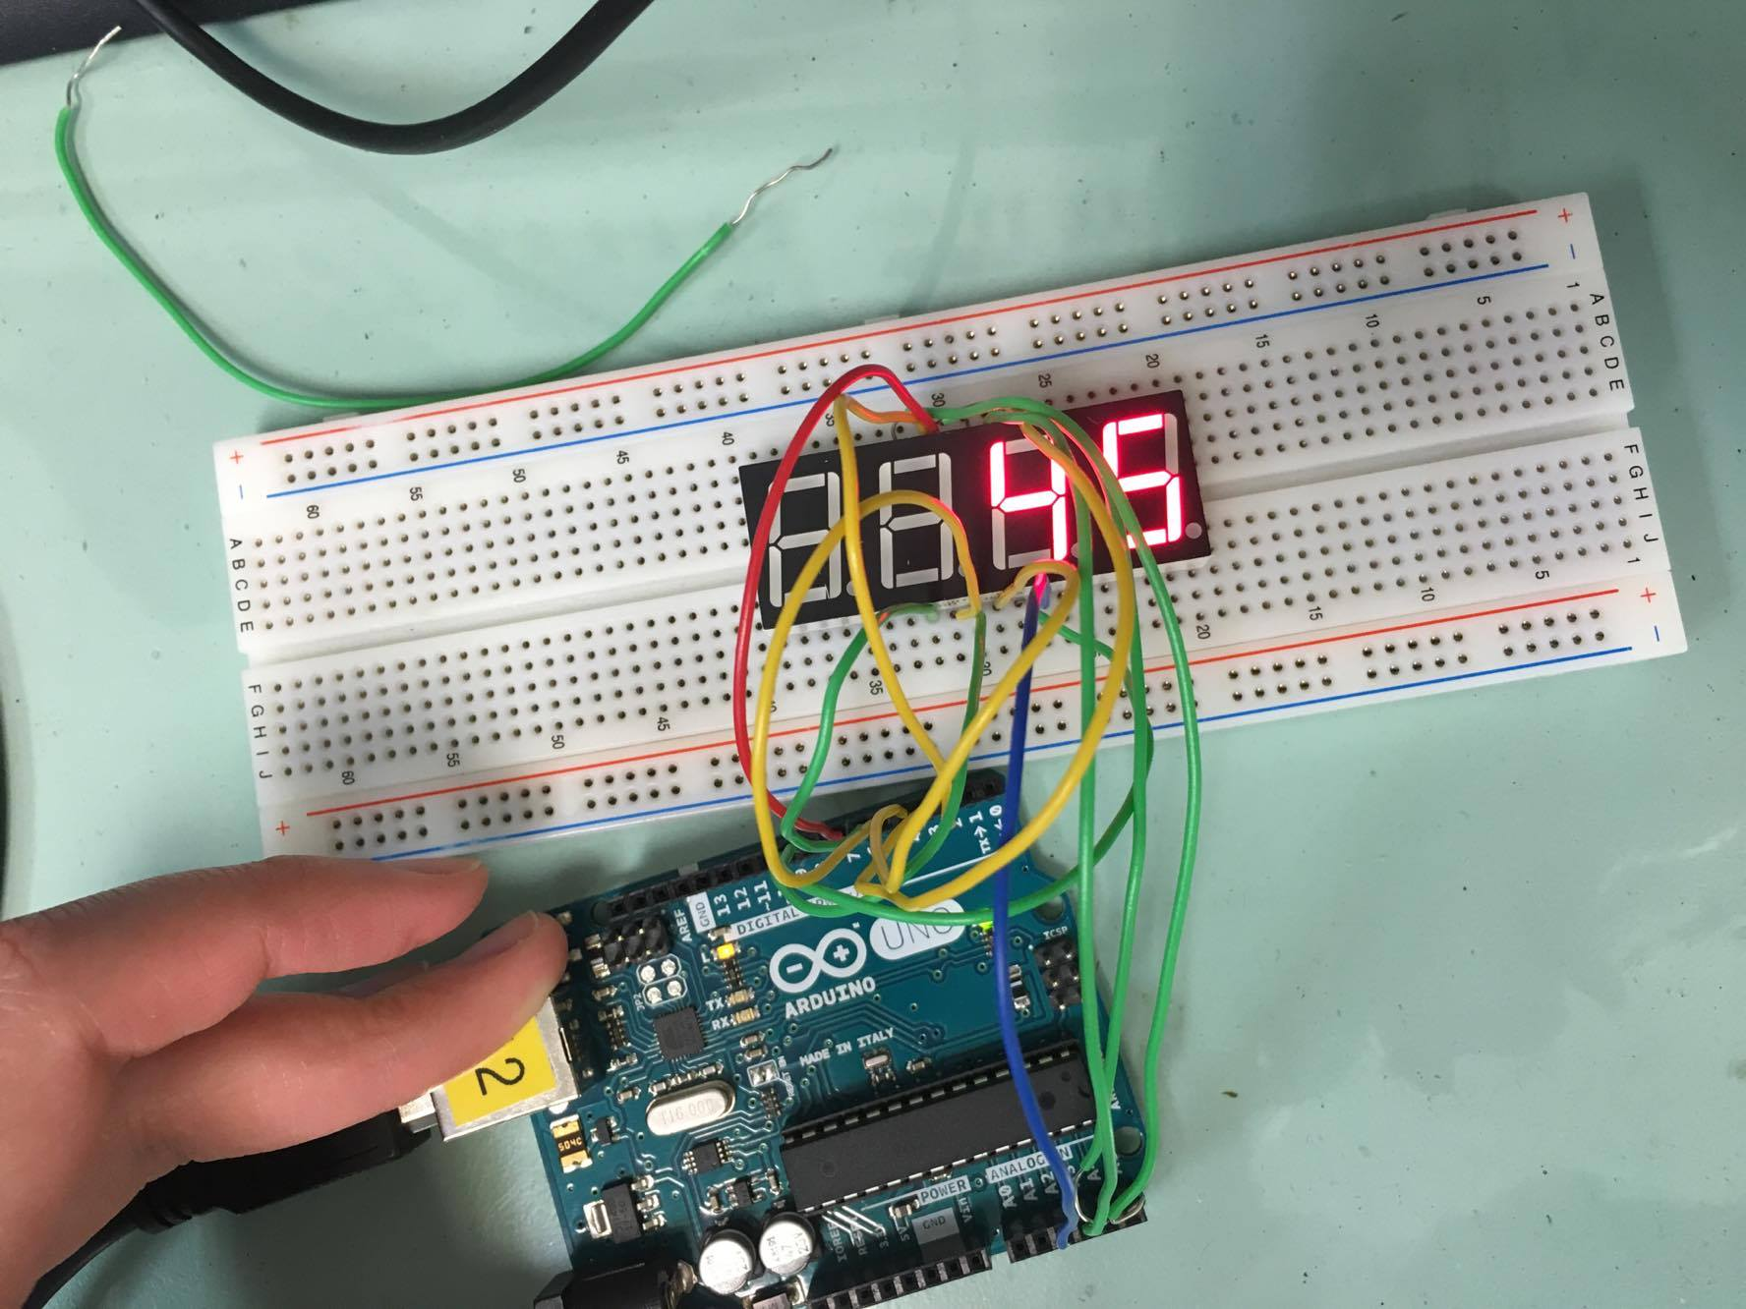
6.修正電路圖

- 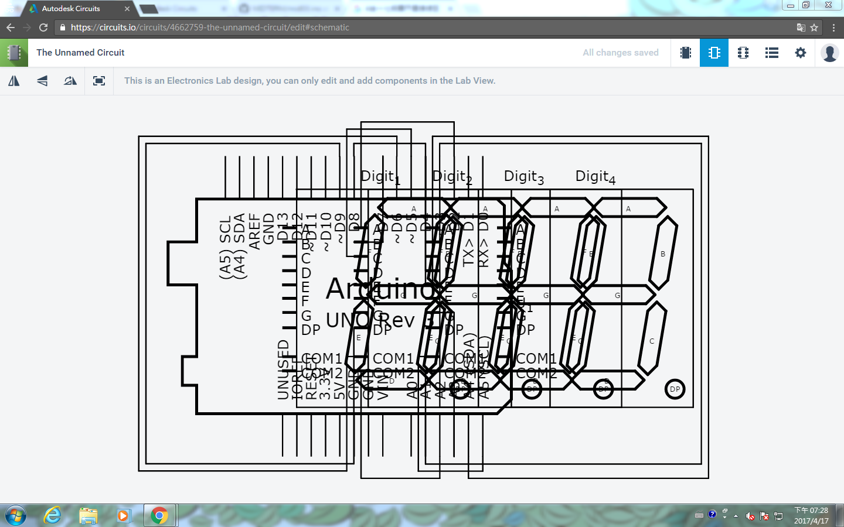
修正程式碼

#include <SevSeg.h>
#include <Keypad.h>
SevSeg sevseg;
void setup() {
Serial.begin(9600);
Serial.println("09,04052422,04050555");
byte numDigits =4;
byte digitPins[] ={A5,A4,A3,A2};
byte segmentPins[] = {2,3,4,5,6,7,8,9};
sevseg.begin(COMMON_CATHODE, numDigits, digitPins, segmentPins);
}
void loop()
{
int val,n=0,x;
if (Serial.available())
{
val = Serial.parseInt();
if(val<=9999 && val >=0)
{
Serial.println(val);
sevseg.setNumber(val);
sevseg.refreshDisplay();
}
else
{
Serial.println("range error");
}
}
else
sevseg.refreshDisplay();
}

